附件2

广元市特殊食品经营主体第一期“黑榜”名单

“黑榜”1：

店名：四川省广元太星平价大药房连锁有限公司昭化区三十六药店
地址：广元市昭化区元坝镇青梅路69号
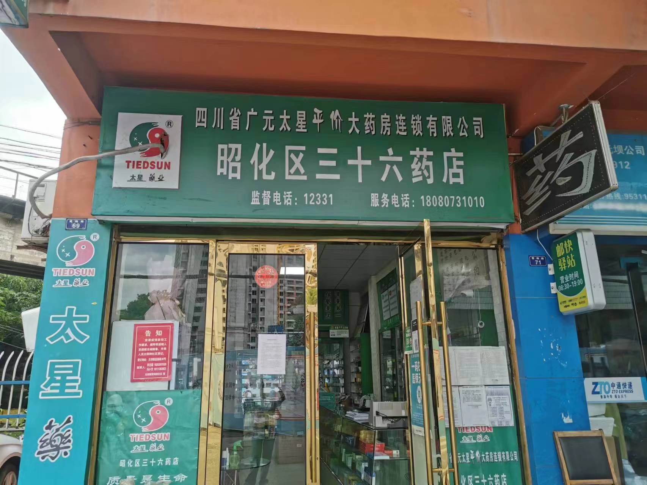

上榜原因：
1：未严格执行索证索票、进货查验制度。
2：1年内出现2次经营说明书不符合规定的食品等违法违规行为。

